Títulos de sus libros, nombre y apellidos de los autores de nacionalidad germana.

Resultados:

versión1:

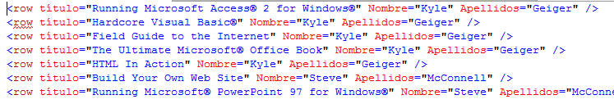

|  |
| --- |
| USE Libreria  GO  SELECT LIB.Título, AU.Nombre, AU.Apellidos  FROM libros LIB  INNER JOIN autores AU ON LIB.Autor = AU.IDAutor  WHERE AU.Nacionalidad = 'Germany'  FOR XML RAW;  GO |

versión2:

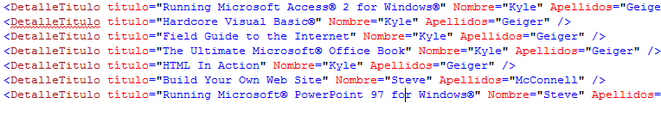

|  |
| --- |
| USE Libreria  GO  SELECT LIB.Título, AU.Nombre, AU.Apellidos  FROM libros LIB  INNER JOIN autores AU ON LIB.Autor = AU.IDAutor  WHERE AU.Nacionalidad = 'Germany'  FOR XML RAW('DetalleTitulo');  GO |

versión3:

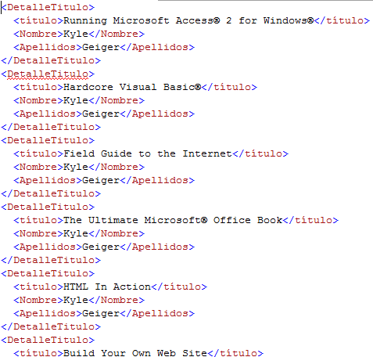

|  |
| --- |
| USE Libreria  GO  SELECT LIB.Título, AU.Nombre, AU.Apellidos  FROM libros LIB  INNER JOIN autores AU ON LIB.Autor = AU.IDAutor  WHERE AU.Nacionalidad = 'Germany'  FOR XML PATH('DetalleTitulo');  GO |

versión4:

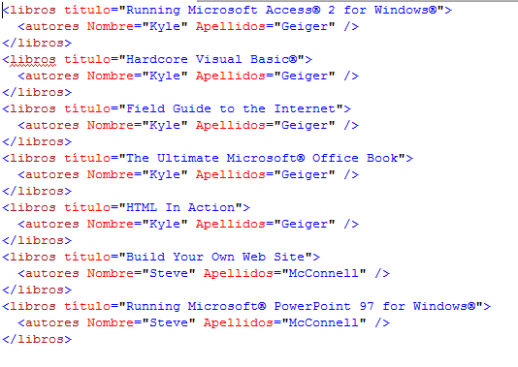

|  |
| --- |
| USE Libreria  GO  SELECT Título, Nombre, Apellidos  FROM libros  INNER JOIN autores ON Autor = IDAutor  WHERE Nacionalidad = 'Germany'  FOR XML AUTO;  GO |

versión5:

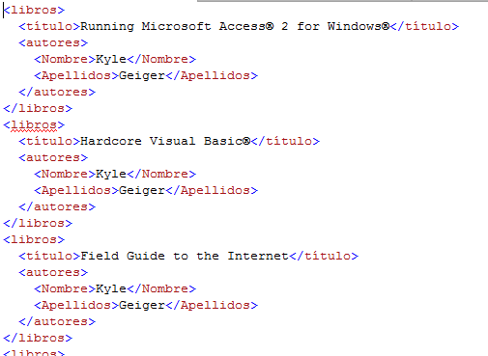

|  |
| --- |
| USE Libreria  GO  SELECT Título, Nombre, Apellidos  FROM libros  INNER JOIN autores ON Autor = IDAutor  WHERE Nacionalidad = 'Germany'  FOR XML AUTO, ELEMENTS;  GO |

versión6:

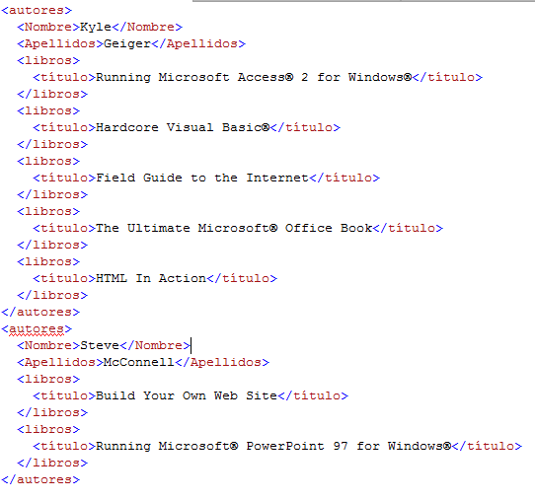

|  |
| --- |
| USE Libreria  GO  SELECT Nombre, Apellidos, Título  FROM autores  INNER JOIN libros ON Autor = IDAutor  WHERE Nacionalidad = 'Germany'  FOR XML AUTO, ELEMENTS;  GO |

Obtener de la base de datos Librería los siguientes resultados XML respetando la estructura propuesta:

* Títulos de libros de los que se han hecho pedidos:

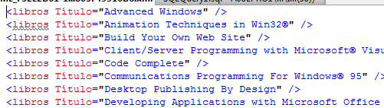

…….

|  |
| --- |
| USE Libreria  GO  SELECT libros.Título  FROM libros  INNER JOIN detallespedidos ON libros.ISBN = detallespedidos.ISBN  INNER JOIN pedidos ON detallespedidos.IDPedido = pedidos.IDPedido  GROUP BY libros.Título  FOR XML RAW('libros');  GO |

* Libros de autores alemanes:

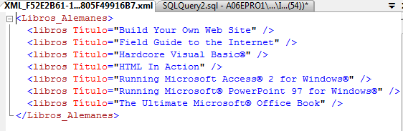

|  |
| --- |
| USE Libreria  GO  SELECT Título  FROM libros  INNER JOIN autores ON Autor = IDAutor  WHERE Nacionalidad = 'Germany'  FOR XML RAW('libros'), ROOT('Libros_Alemanes');  GO |